ΟΝΟΜΑ:
ΠΡΑΞΕΙΣ ΚΛΑΣΜΑΤΩΝ(ΣΤΟ ΤΕΤΡΑΔΙΟ)
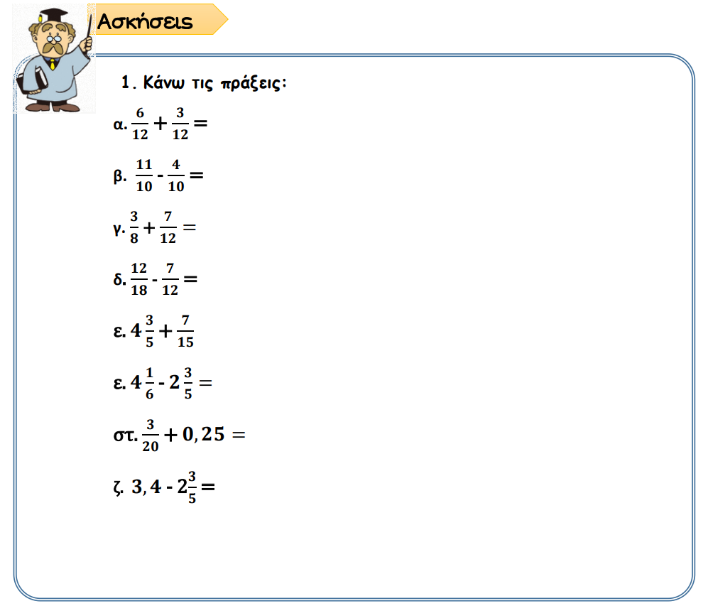

2. Να λυθεί η αριθμητική παράσταση.
